università di catania - dipartimento di chirurgia
- dottorato ricerca “approccio oncologico multimodale in età geriatrica” (*)
- u.o. clinica chirurgica ( p.o. s. luigi )
Direttore Prof. Salvatore Berretta

indicazioni attuali alla pancreasectomia sinistra con splenectomia di necessita’
------------------------------
S. Berretta, S. Bonanno (*), R. Fisichella(*) , D. Spartà (*), V. Bertino, L. DiDio (*), E. Barbagallo
Summary.
The discoveries in the field of splenic pathophysiology (filtration, host defense, storage, cytopoiesis) and the surgical progress over the last 30 years, led the surgeons to change their attitude towards the indications for splenectomy. Particularly, splenic removal in the course of distal pancreatectomy (whether for trauma or pancreatic cancer) isn’t now performed routinely but as required or in selected cases (locally advanced distal pancreatic cancer growing into splenic vein). Concerning this, we report three cases of tail pancreatic cancer (2 splenopancreasectomy, 1 distal pancreatectomy).
Key words: pancreatic cancer; splenectomy; distal pancreatectomy.

Le importanti funzioni espletate dalla milza (funzione immunologica, di filtro e di serbatoio splancnico per il sistema portale), messe in maggiore rilievo negli ultimi 30 anni, necessariamente hanno portato il chirurgo a modificare l’atteggiamento nei riguardi di quest’organo, riducendo le indicazioni alla splenectomia. Per quanto riguarda la chirurgia del pancreas, la splenectomia in corso di pancreasectomia sinistra viene eseguita di necessità, anche in campo oncologico, e non già di principio come in passato; così nel carcinoma del corpo-coda, l’orientamento attuale è quello di abinare la splenectomia ai casi in cui sia presente l’infiltrazione neoplastica della vena splenica, evenienza che non è infrequente, oppure quando non esiste un sufficiente margine di sicurezza tra tumore ed ilo splenico per garantire l’exeresi radicale da un punto di vista oncologico.
A tal proposito riportiamo tre casi clinici sottoposti a splenopancreasectomia distale, che si prestano a peculiari considerazioni cliniche ed anatomochirurgiche.
casi clinici
Caso 1 – (2002) -. Soggetto di sesso m., 64 aa. di età, ricoverato nel MAGGIO 2002 presso la nostra U.O. di Clinica Chirurgica, per la via del pronto soccorso, a causa di un’emorragia digestiva alta; la gastroscopia ha evidenziato varici del fondo gastrico; ottenuto un controllo stabile dell’emorragia con presidi medici, il paziente è stato sottoposto ad ulteriori indagini (Ecografia, TC, Colangio-RMN, Wirsungrafia) che hanno dimostrato un carcinoma della coda del pancreas con infiltrazione neoplastica della vena splenica. Si è deciso pertanto per l’intervento chirurgico, previa attuazione di una videolaparoscopia esplorativa al fine di ultimare la stadiazione, eseguire prelievi bioptici per escludere la presenza di metastasi linfonodali e per confermare la operabilità della neoplasia. Verificato ciò, il paziente è stato sottoposto a splenopancreasectomia sin. con accesso laparotomico. La sezione pancreatica è stata eseguita con la ENDOGIA ed è stato posto un drenaggio tipo Jacksoon-Pratt nella loggia splenica, rimosso in VII giornata. Il paziente è stato dimesso in IX giornata postoperatoria, chirurgicamente guarito (figure 1,2,3)

Caso 2 - (2007) - Soggetto di sesso m., 67 aa. Dispepsia. Rilievo incidentale con ecografia e TC di neoplasia a livello della coda del pancreas. Considerate le piccole dimensioni ed un adeguato margine di sicurezza tra la sede del tumore e l’ilo splenico (che garantiva la radicalità oncologica) è stata effettuata la pancreasectomia sinistra con conservazione della milza (figure 4,5,6).

Caso 3 – (1999) - Soggetto di sesso f., 22 aa. di età. Tumefazione ipocondrio sinistro. ECO, TC ed RMN hanno dimostrato la presenza di una voluminosa neoformazione solida nella retrocavità degli epiploon, che dislocava in alto ed in avanti lo stomaco ed in basso il rene. Effettuata splenopancreasectomia di necessità. Istologicamente reperto di carcinoma solido-cistico-papillare di Frantz (figure 7,8,9)

Discussione
A livello del corpo-coda insorgono all’incirca ¼ dei carcinomi del pancreas; le condizioni per eseguire una exeresi sono meno favorevoli rispetto ai casi localizzati a livello della testa del pancreas: Brennan e coll. (1996) riportano infatti un indice di resecabilità del 10%, una sopravvivenza complessiva media di 7-13 mesi e percentuali di sopravvivenza a 5 aa. dell’8-14% nei casi in cui è realizzabile la resezione. Per quanto riguarda le complicazioni, ed in particolare la fistola del moncone pancreatico distale (riportata una incidenza variabile dal 10 al 25% dei casi), si verifica in maniera più significativa dopo pancreasectomia sinistra per trauma anzicchè per le indicazioni in elezione; in ogni caso l’eventuale conservazione splenica, così anche l’accesso videolaparoscopico versus l’accesso open, non modificano l’incidenza delle fistole, né delle emorragie postoperatorie, bensì prolungano i tempi dell’intervento. L’indice di conversione in corso di videolaparopancreasectomia sin. (in mani esperte) è all’incirca in 1/3 dei casi (2). La modalità di chiusura del moncone pancreatico con tecnica manuale rispetto alla chiusura con lo stapler lineare, ha una maggiore incidenza di fistolizzazione (3). Anche le caratteristiche anatomiche del pancreas (parenchima friabile o fibroso, calibro del dotto) influenzano la formazione delle fistole postoperatorie del moncone (4). La identificazione del dotto e la legatura isolata è un utile accorgimento tecnico per ridurre l’incidenza di fistole dopo pancreasectomia sin.; così anche, ove possibile, bisogna incannulare il dotto e sondarne il tragitto con un cateterino, come d’altronde è prassi in altri interventi, tipo quelli sul coledoco o sull’uretere: guai ad eseguire una coledocoraffia o una ureteroraffia senza prima essersi assicurati della pervietà a valle. Nel caso la pervietà del dotto non offra sufficienti garanzie per il deflusso, è buona norma eseguire una pancreaticodigiunostomia di scarico, che riduce ma non elimina del tutto il rischio di fistolizzazione; solo di rado viene posta l’indicazione alla sfinterotomia biliopancreatica, sia preoperatoriamente in corso di Wirsungrafia per prevenzione, che nel postoperatorio per il trattamento di eventuali fistole. Un’altra regola comportamentale, di grande importanza, è quella di eseguire l’esame istologico estemporaneo sul margine di sezione al fine di garantire la radicalità dell’intervento.
Queste in breve le regole cui ci siamo attenuti. Di seguito le peculiarità dei casi riportati:
Caso 1: esordio clinico della malattia con un episodio di emorragia digestiva alta, massiva, da varici del fondo gastrico, provocate da un carcinoma della coda del pancreas, ancora insolitamente resecabile, con ostruzione della vena splenica; in tali circostanze l’ostacolato deflusso venoso della milza viene bypassato mediante una via di scarico splenico epatopeta che procede dai vasi brevi, attraversa la parete gastrica (da cui le varici del fondo) e tramite la vena gastrica sinistra riabita la vena porta a valle dell’ostruzione. In evenienze del genere l’indicazione alla splenectomia è una necessità, a causa della ipertensione portale, preepatica, distrettuale splenica.
Caso 2: rilievo incidentale di carcinoma della coda del pancreas di 36 mm. senza cointeressamento della vena splenica; adeguata distanza dall’ilo splenico, sicchè si è scelto di conservare la milza.
Caso 3: le dimensioni del tumore e la stretta contiguità con la milza imponevano la splenectomia di necessità

Bibliografia
- Brennan M, Moccia R, Klimstra D
Management of adenocarcinoma of the body and tail of the pancraes. Ann Surg 223:506-512, 1996
- Pappas TN and Quayle FJ
A distal pancreatectomy update. Current Surgery 56(9):475-479, 1999
- Fay BN, Frey CF, Ho HS, Beckett L, Bold RJ
Morbidity, mortality and technical factors of distal pancreatectomy. Am J Surg 183:237-241, 2002
- Hamanaka Y, Nishihara K, Hamasaki A
Pancreatic juice output after pancreaticoduodenectomy in relation to pancreatic consistence, duct size and leakage. Surgery 119:281-287, 1996
- Berretta S. e coll.
Pancreasectomia sinistra per carcinoma: considerazioni sulla strategia chirurgica
Abstract IV Congresso Nazionale GISCRIS, 6-8 novembre 2003.
- Canzonieri, Berretta M., Berretta S. ed altri
Solid pseudopapillary tumour of the pancreas. Lancet Oncology 4:255-256, 2003.
- Berretta S. e coll.
Il carcinoma pancreatico di Frantz : considerazioni sulla tattica chirurgica. Abstract 103° Congr. Soc. Italiana di Chirurgia, 2001.
- Berretta S. e coll.
Il carcinoma pancreatico solido-cistico-papillare di Frantz. Minerva Chirurgica, Vol. 56 (4), 413-419, 2001.

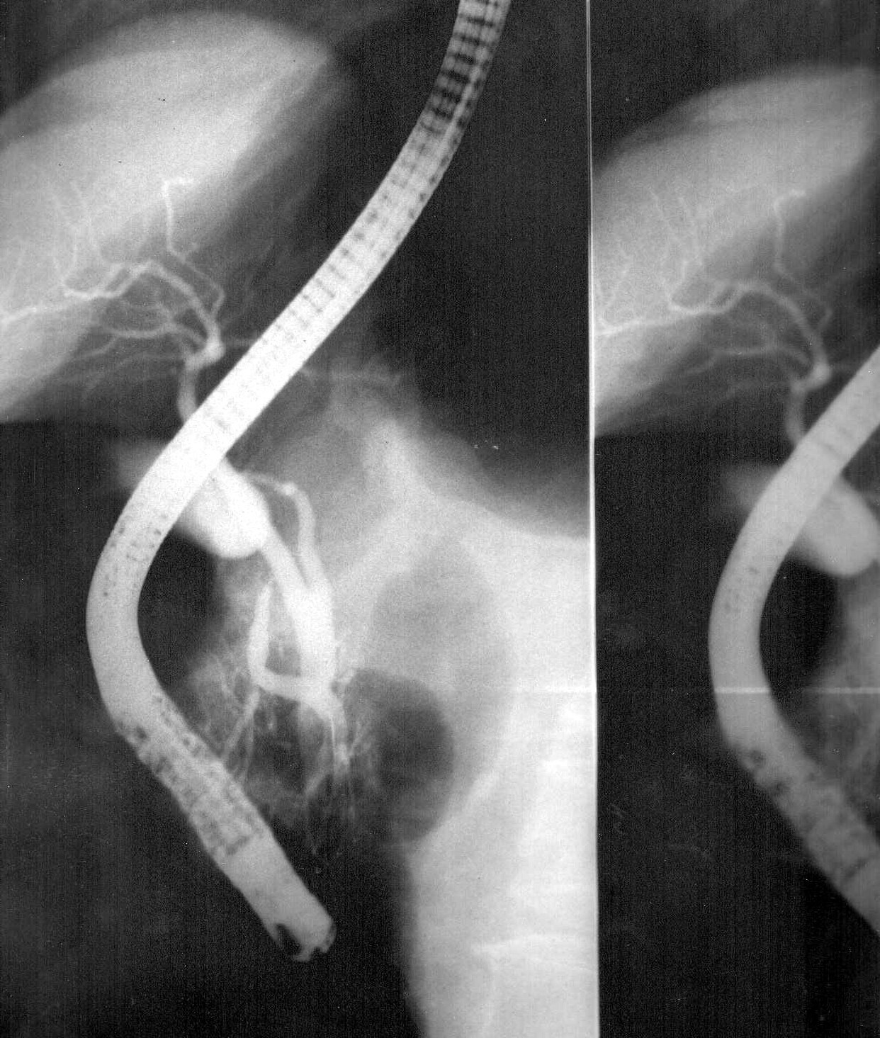

Fig. 1 - Caso 1 - La via biliare principale e la colecisti sono nella norma. La Wirsung-grafia mostra un evidente stop nel tratto distale.

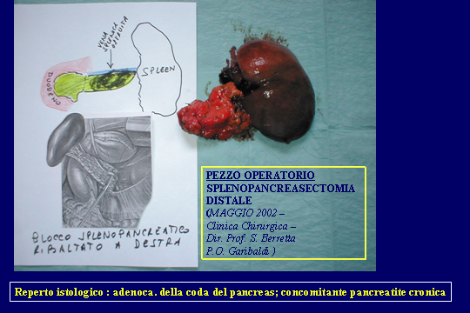
Fig. 2 – Caso clinico 1 –

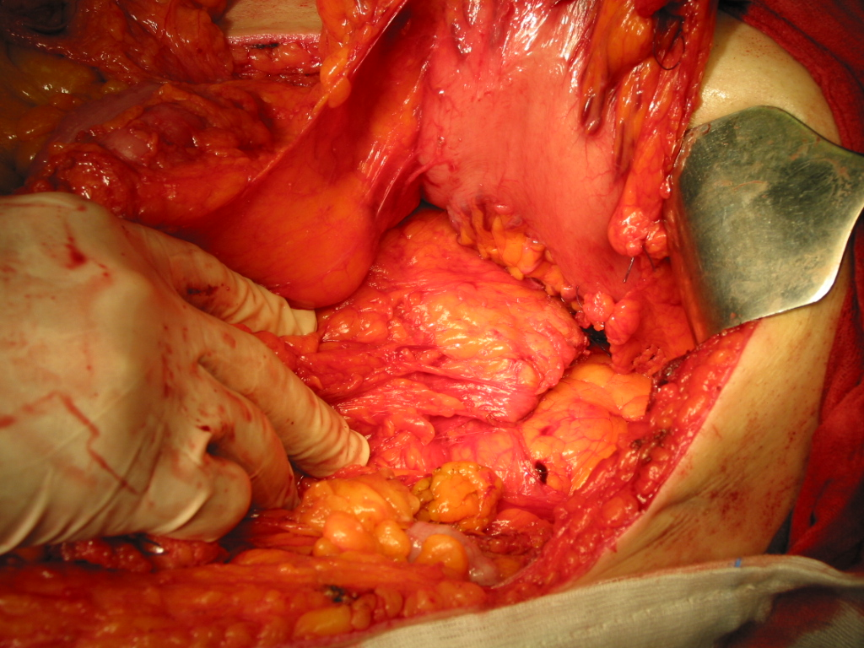

Fig. 3 – Caso clinico 1 - Letto operatorio al termine: pancreas residuo sezionato a livello del corpo; stomaco ribaltato. La vena splenica deve essere legata quanto più possibile all’origine per evitare che un moncone lungo provochi trombosi che può estendersi alla vena porta. La vena mesenterica inferiore va legata al bisogno, in rapporto a dove cade la sezione.

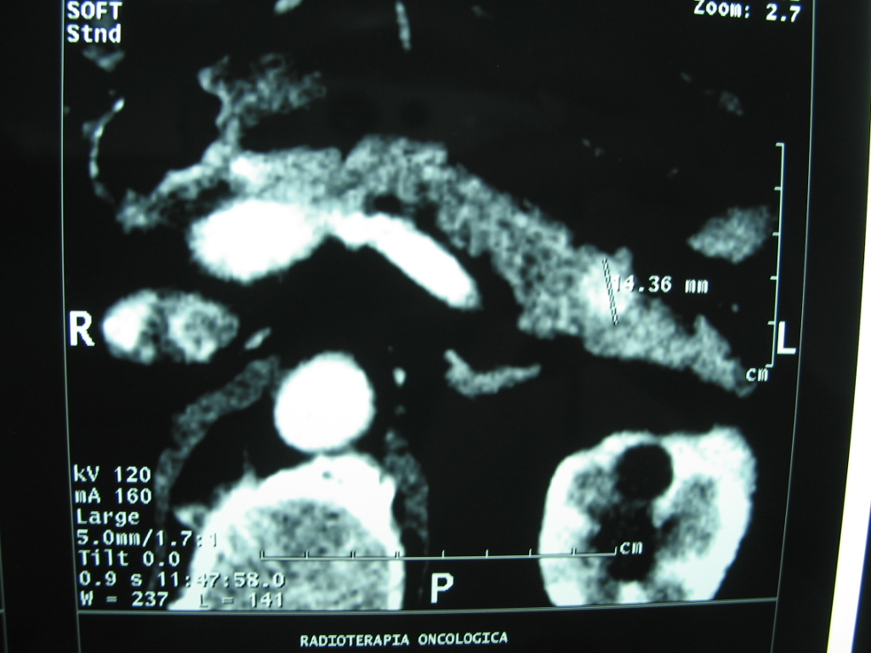

Fig. 4 - Caso clinico 2 - Esame TC mostra neoformazione incidentaledi 36 mm. a livello della coda del pancreas.

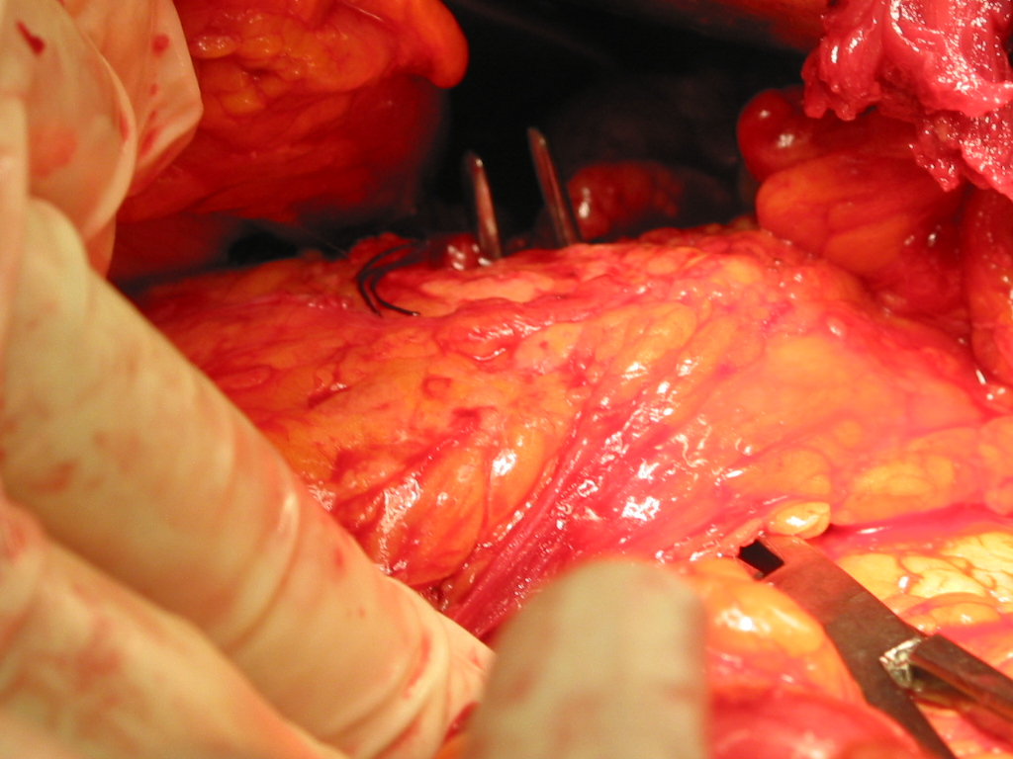

Fig. 5 – Caso clinico 2 - Previa liberazione del bordo superiore ed inferiore, il pancreas viene sottopassato per preparare il punto di sezione, mantenendosi alle dovute distanze dal tronco mesenterico-portale che decorre prossimalmente e dal tumore che è localizzato nella coda.

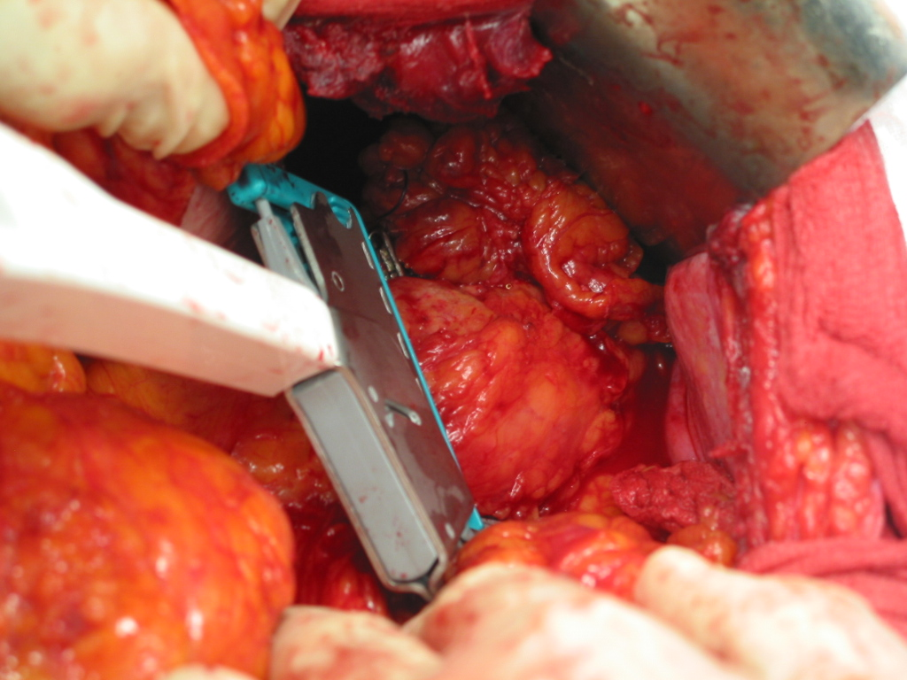

Fig. 6 – Caso clinico 2 - Sezione del pancreas distalmente al collo, con la cucitrice meccanica TA

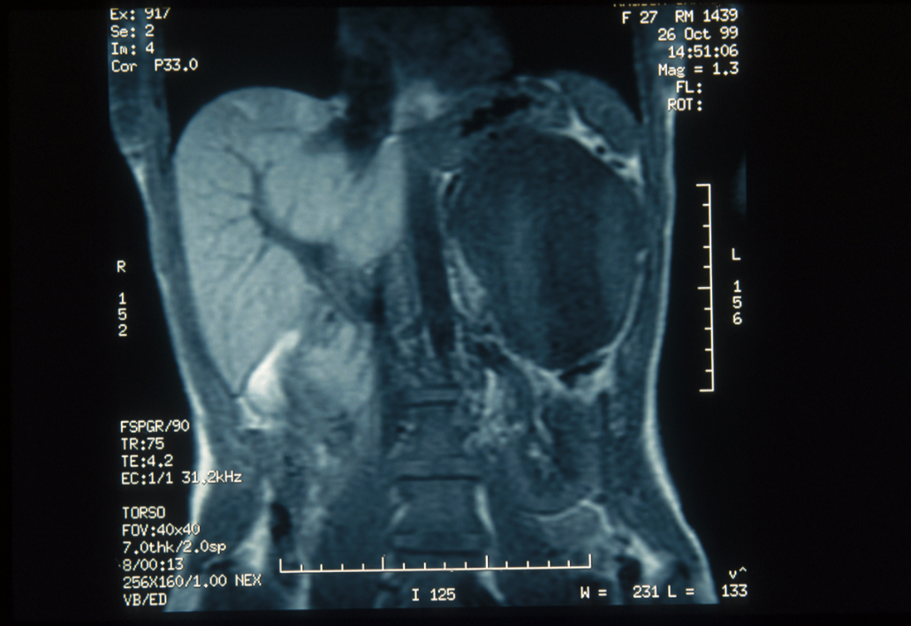

Fig. 7 – Caso clinico 3 – RM mostra voluminosa neoformazione che disloca in basso il rene sinistro, in alto ed in avanti lo stomaco.

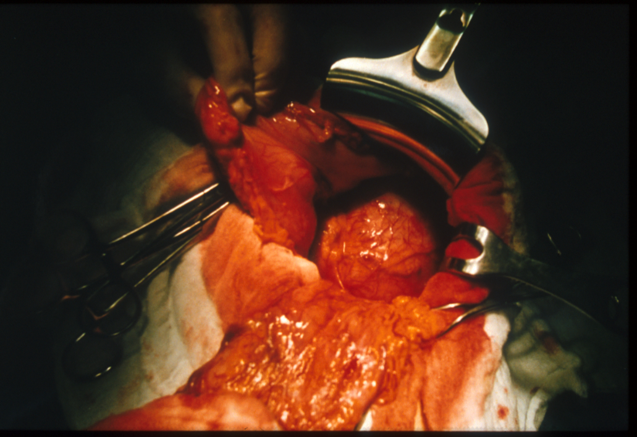

Fig. 8 – Caso clinico 3 – Reperto intraoperatorio: è bene evidente la neoplasia che occupa la retrocavità degli epiploon; accesso mediante sezione del legamento gastrocolico con stomaco ribaltato verso l’alto.

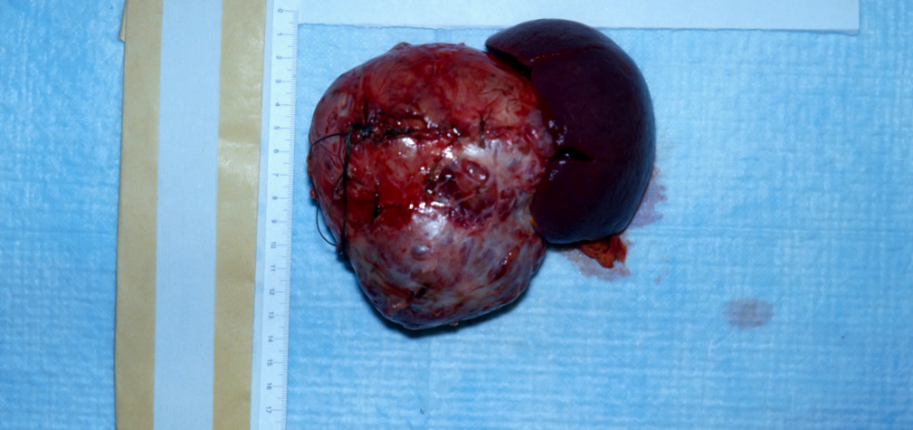

Fig. 9 – Caso clinico 3 – Pezzo operatorio. Istologicamente è risultato un carcinoma solido-cistico-papillare della coda del pancreas (c.d. tumore di Frantz).

